|  |  |
| --- | --- |
| Gerb-BMSTU_01 | **Министерство науки и высшего образования Российской Федерации**  Калужский филиал  федерального государственного бюджетного  образовательного учреждения высшего образования  ***«Московский государственный технический университет имени Н.Э. Баумана (национальный исследовательский университет)»***  ***(КФ МГТУ им. Н.Э. Баумана)*** |

|  |  |
| --- | --- |
| **ФАКУЛЬТЕТ** | **ИУК «Информатика и управление»** |
| **КАФЕДРА** | **ИУК4 «Программное обеспечение ЭВМ,** |
| **информационные технологии»** | |

**ДОМАШНЯЯ РАБОТА №1**

**«Разработка графического интерфейса с помощью библиотеки PyQT языка Python»**

**ДИСЦИПЛИНА: «Перспективные языки программирования»**

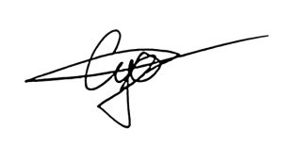

|  |  |  |  |  |  |  |
| --- | --- | --- | --- | --- | --- | --- |
| Выполнил: студент гр. ИУК4-31Б | |  |  | ( | Суриков Н. С. | ) |
|  |  |  | (подпись) |  | (Ф.И.О.) |  |
| Проверил: | |  |  | ( | Осипова О. В. | ) |
|  |  |  | (подпись) |  | (Ф.И.О.) |  |

|  |  |
| --- | --- |
| Дата сдачи (защиты):  Результаты сдачи (защиты): | |
|  | - Балльная оценка:  - Оценка: |

**Цель:** приобретение практических навыков разработки графического интерфейса с помощью библиотеки PyQt средствами языка Python.

**Задачи:**

1. Ознакомиться с конструкцией библиотеки PyQt
2. Изучить способы создания мини-приложений с помощью PyQt
3. Изучить возможности данной платформы
4. Закрепить полученные в ходе выполнения домашней работы навыки.

**Вариант 5**

*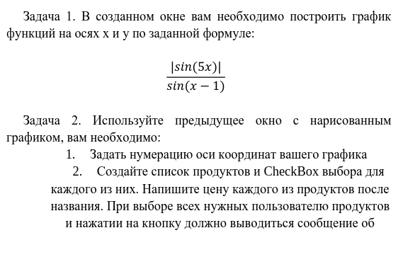*

*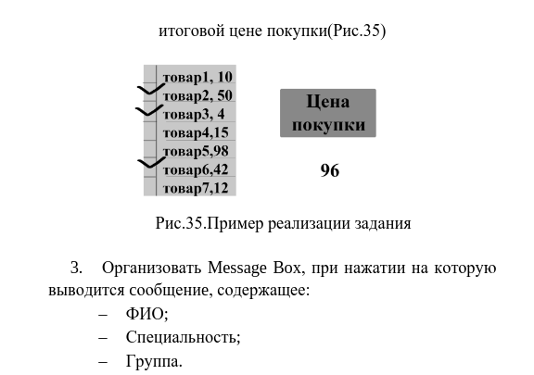*

**Листинг программы:**

1 import sys

2 from PyQt6.QtWidgets import (

3 QApplication,

4 QMainWindow,

5 QMessageBox,

6 QCheckBox,

7 QLabel,

8 QPushButton,

9 QGraphicsScene,

10 QGraphicsView,

11 )

12 from PyQt6 import uic

13 from PyQt6.QtGui import QPen, QColor

14 import numpy as np

15

16

17 class MainWindow(QMainWindow):

18 def \_\_init\_\_(self):

19 super(MainWindow, self).\_\_init\_\_()

20 uic.loadUi("main.ui", self)

21

22 self.plot\_button = self.findChild(QPushButton, "plotButton")

23 self.calculate\_button = self.findChild(QPushButton, "calculateButton")

24 self.about\_button = self.findChild(QPushButton, "about")

25 self.product1 = self.findChild(QCheckBox, "product1")

26 self.product2 = self.findChild(QCheckBox, "product2")

27 self.product3 = self.findChild(QCheckBox, "product3")

28 self.label = self.findChild(QLabel, "label")

29

30 self.plot\_button.clicked.connect(self.plot\_graph)

31 self.calculate\_button.clicked.connect(self.calculate\_total)

32 self.about\_button.clicked.connect(self.show\_info)

33

34 self.scene = QGraphicsScene(self)

35 self.graphics\_view = self.findChild(QGraphicsView, "graphicsView")

36 self.graphics\_view.setScene(self.scene)

37

38 def plot\_graph(self):

39 self.scene.clear()

40

41 x = np.linspace(-4, 4, 200)

42 y = np.abs(np.sin(5 \* x)) / np.sin(x - 1)

43

44 pen = QPen(QColor(0, 0, 255))

45 for i in range(len(x) - 1):

46 x1 = x[i] \* 50

47 y1 = -y[i] \* 50

48 x2 = x[i + 1] \* 50

49 y2 = -y[i + 1] \* 50

50

51 self.scene.addLine(x1, y1, x2, y2, pen)

52

53 self.scene.addLine(-200, 0, 200, 0, QPen(QColor(0, 0, 0), 1))

54 self.scene.addLine(0, -200, 0, 200, QPen(QColor(0, 0, 0), 1))

55

56 self.scene.setSceneRect(-200, -200, 400, 400)

57

58 def calculate\_total(self):

59 total\_price = 0

60 if self.product1.isChecked():

61 total\_price += 100

62 if self.product2.isChecked():

63 total\_price += 200

64 if self.product3.isChecked():

65 total\_price += 300

66

67 self.label.setText(f"Итоговая цена: {total\_price} руб.")

68

69 def show\_info(self):

70 info = """

71 ФИО: Суриков Никита Сергеевич

72 Специальность: Программная инженерия

73 Группа: ИУК4-31Б

74 """

75 QMessageBox.information(self, "Информация", info)

76

77

78 if \_\_name\_\_ == "\_\_main\_\_":

79 app = QApplication(sys.argv)

80 window = MainWindow()

81 window.show()

82 sys.exit(app.exec())

83

**UML Диаграмма классов:**

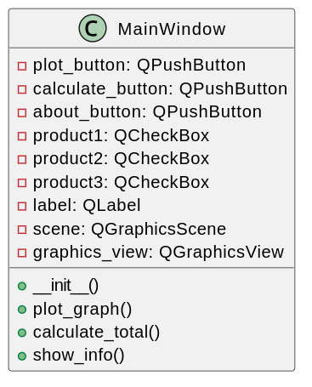

**Результат работы программы:**

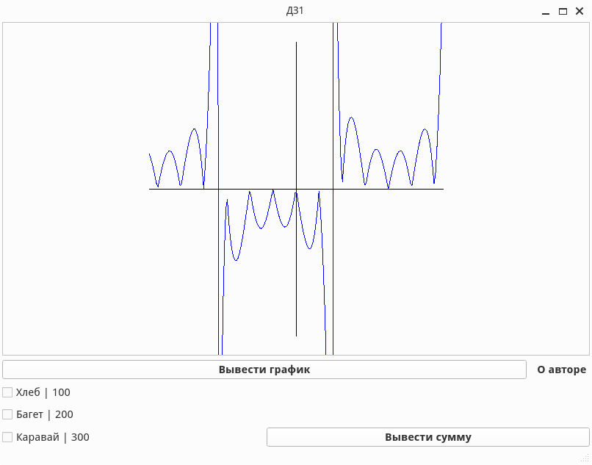

**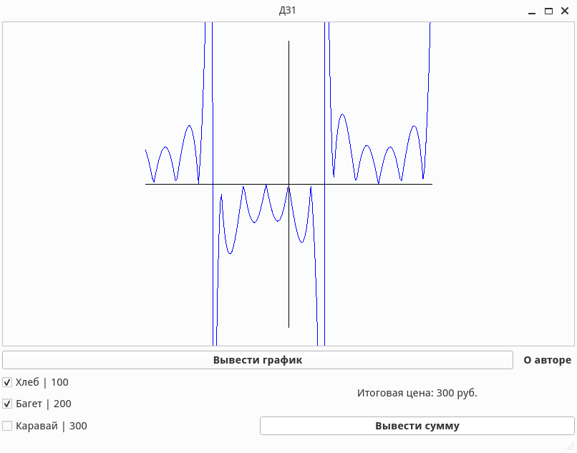**

**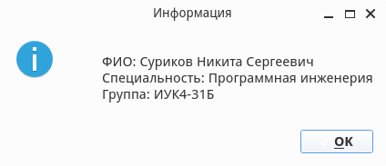**

**Вывод:** в ходе работы были сформированы практические навыки использования библиотеки PyQT языка Python, разработки и отладки программ, были освоены методы и средства разработки и оформления технической документации.

**ОСНОВНАЯ ЛИТЕРАТУРА**

1. Васильев А.Н. Python на примерах [Электронный ресурс]: практический курс по программированию/ Васильев А.Н.— Электрон. текстовые данные.— СПб.: Наука и Техника, 2017.— 432 c.— Режим доступа: <http://www.iprbookshop.ru/73043.html>
2. Буйначев С.К. Основы программирования на языке Python [Электронный ресурс]: учебное пособие/ Буйначев С.К., Боклаг Н.Ю.— Электрон. текстовые данные.— Екатеринбург: Уральский федеральный университет, ЭБС АСВ, 2014.— 92 c.— Режим доступа: http://www.iprbookshop.ru/66183.html